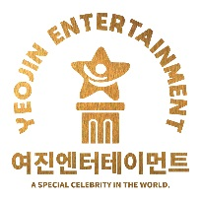
여진엔터테인먼트 오디션 지원서
성명 |  |  |  | 생년월일
직업(학교) |  |  |  | 성별 | 남 ( ) / 여 ( )
주소
SNS 주소
연락처 | TEL |  |  | 가족관계 | 부 ( ) / 모 ( )
 | H.P |  |  |  | ( )남 ( )녀 중 ( )째
 | 닮은연예인
신장/체중 | cm |  | kg | 혈액형
취미 |  |  |  | 특기
응시분야 | 배우 ( ) 예능인 ( ) 가수 ( )
경력사항
참여동기 및
지원포부
평가란 | (*이 부분은 심사위원 평가란입니다. 기입하지 말아주세요)
본인의 오디션 지원서는 여진엔터테인먼트 오디션 진행에 활용됨을 미리 말씀드립니다. 응시함에 따라 기재한 개인정보는 오디션을 위해 수집 및 이용함에 대하여 전적으로 동의한 것으로 간주합니다.
∙ 지원 방법 : 지원서를 다운 받아 작성 후 사진을 첨부하여 홈페이지를 통해 접수
∙ 가수 지원시 파일명(본인이름-곡명)을 필히 기재해주세요
(얼굴 클로즈업 정면, 좌, 우, 1컷, 전신1컷, 상반신 1컷 / 가수 지원 시 음원파일도 첨부)

